Черкащенко Микола Олександрович

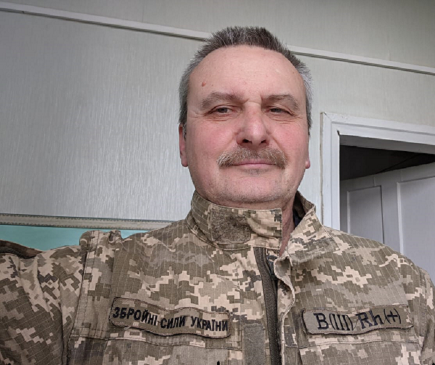
Дата народження: 18.04.1964
Дата смерті: 17.05.2023
Місце народження: м. Донецьк
Місце загибелі: м. Віниця
Позивний: "Моряк"
Звання: солдат
Посада: кулеметник
Підрозділ: 112 окрема бригада територіальної оборони

Народився в місті Донецьк, закінчив там школу.
Приймав участь в бойових діях в Афганістані.
Закінчив Одеську морехідну школу. Працював моряком в риболовецькому флоті. Закінчив Одеське морехідне училище та Київську державну академію водного транспорту. Працював штурманом.
З першого дня повномасштабного вторгнення 2022 року пішов добровольцем захищати Батьківщину. Отримав бойове поранення під час артилерійського обстрілу позицій в Бахмутському районі.
Похований в селі Воропаїв Вишгородського району Київської обл.
Нагороджений:
- нагрудний знак “Золотий Хрест”;
- пам’ятна медаль 112-ї бригади.
- медаль “За вірну службу” ІІІ ступеня;
- почесна відзнака командира батальйону.

